Zoutwaterdieren: zoutwaterdieren leven in en rondom zout water zoals de zee.

Zoetwaterdieren: zoetwaterdieren leven en rondom zoet water. Zoet water vind je in sloten, plassen en rivieren
De zeehond 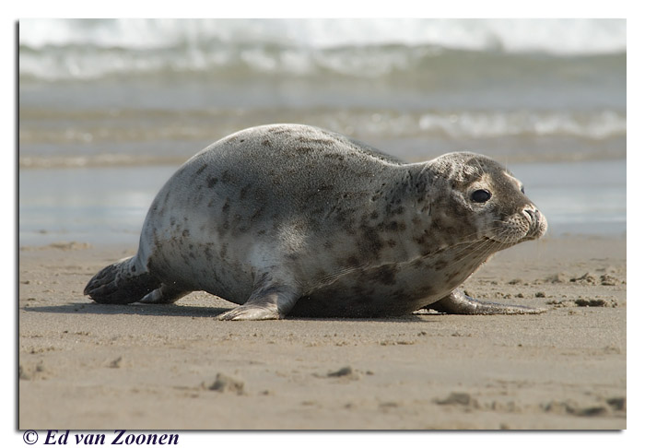
De meeuw 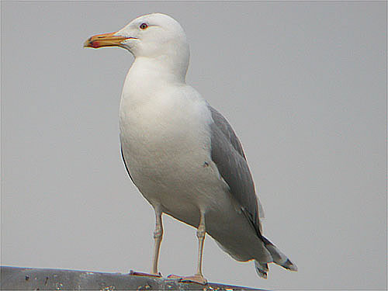
De mossel
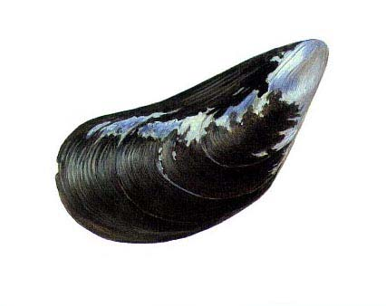
De libel
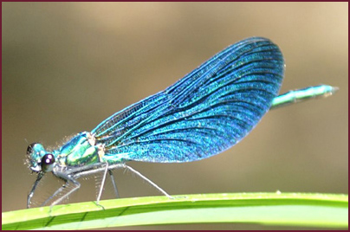
De ringslang 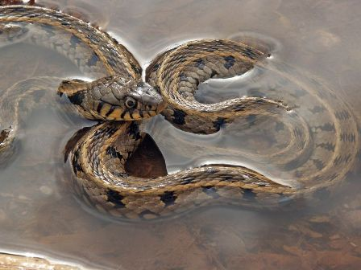
De ooievaar 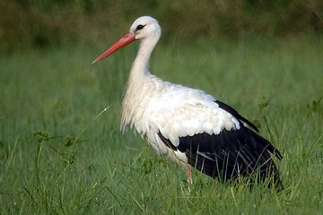
Zoutwaterdieren
Zoetwaterdieren

